AGRO TECH ONE

Relatório Técnico de Entregas
Pacote Romaneio (ondas A, B e C), correções do teste integrado, teste geral do sistema e padronização visual dos botões — 02/11/2026

Sistema | Agro Tech One — Sistema de Gestão Agrícola (Fruticultura)
Data das entregas | 02/11/2026
Tecnologias | Jakarta EE 10 (Servlets + JSP), PostgreSQL 17, jQuery, Bootstrap 5, DataTables, Gson
Repositório | github.com/siqueira1989/agro — branch fix/auditoria-2026-08 (último commit 8594166)
Migrações aplicadas | V31 (embalagem), V32 (despesas de venda), V33 (romaneio)
Responsável | Luciano AS
Elaboração | Gerência Geral do Projeto, com as conversas dos módulos Colheita, Despesas e Custos, Romaneio, Safra e Padronização visual
Situação | Concluído e testado: teste integrado de ponta a ponta e teste geral de 27 páginas

Resultado do dia. Foi criado o Módulo Romaneio, onde entram as receitas do sistema (venda bruta e líquida), integrado à Colheita (embalagens e processamento) e à Safra (resultado e margem). Também foram corrigidos um erro que impedia o Perfil CLT de carregar e o seletor de responsável do Processar, e os botões de novo registro foram padronizados em 20 telas.

Sumário
1. Sumário Executivo 3
Indicadores do dia 3
2. Organização do Trabalho 4
Fluxo de negócio entregue 4
3. Decisões de Negócio do Usuário 5
4. Onda A — Embalagens e Despesas de Venda 6
4.1 Colheita e Estoque: cadastro de embalagens (V31) 6
4.2 Colheita e Estoque: Processar em grade 6
4.3 Despesas e Custos: despesas de venda (V32) 6
5. Onda B — Módulo Romaneio (novo) 8
5.1 Camadas e arquivos 8
5.2 Telas 8
5.3 Regras de negócio 8
5.4 Interface HTTP 9
5.5 Modelo de dados (V33) 10
6. Onda C — Integrações 11
6.1 Colheita: Finalizar lote → Romaneio 11
6.2 Safra: receitas no Resumo Financeiro 11
7. Correções 12
8. Padronização Visual dos Botões 13
9. Banco de Dados — Migrações 14
Dicionário de dados — tabelas do Romaneio 14
10. Testes e Evidências 17
10.1 Testes de cada módulo 17
10.2 Teste integrado de ponta a ponta (Gerência) 17
10.3 Teste geral do sistema 17
11. Arquivos Alterados e Versionamento 19
12. Pendências, Riscos e Recomendações 20

1. Sumário Executivo
Este relatório documenta, em nível técnico, tudo o que foi implementado, corrigido e verificado no Agro Tech One em 02/11/2026. O trabalho foi coordenado pela Gerência Geral do Projeto e executado por conversas dedicadas a cada módulo, em três ondas sequenciais com contratos (tabelas, URLs e endpoints) definidos antes, para que módulos dependentes pudessem trabalhar em paralelo.
# | Entrega | Módulo(s) | Tipo | Situação
1 | Cadastro de embalagens (preço de compra × preço do embalador) | Colheita e Estoque | Nova funcionalidade (V31) | ✔ Concluída e testada
2 | Modal Processar em grade (embalador × embalagem) | Colheita e Estoque | Reformulação | ✔ Concluída e testada
3 | Despesas de venda: forma de cálculo e uso no Romaneio | Despesas e Custos | Nova funcionalidade (V32) | ✔ Concluída e testada
4 | Módulo Romaneio (vendas, despesas, pagamentos) | Romaneio (novo) | Novo módulo (V33) | ✔ Concluída e testada
5 | Finalizar lote → cadastro do romaneio | Colheita e Estoque | Integração | ✔ Concluída e testada
6 | Receitas, resultado e margem no Resumo da Safra | Safra | Integração | ✔ Concluída e testada
7 | Seletor "Responsável" do Processar listando todos os ativos | Colheita e Estoque | Correção | ✔ Concluída e testada
8 | Perfil CLT não carregava (ReferenceError) | Perfil CLT | Correção crítica | ✔ Concluída e testada
9 | Padronização do botão de novo registro (20 telas) | Vários | Padronização visual | ✔ Concluída e conferida
10 | Teste geral do sistema (27 páginas) | Todos | Verificação | ✔ Executado

Indicadores do dia
Indicador | Valor
Commits no branch | 20 (commit automático do projeto, enviados ao GitHub)
Arquivos alterados ou criados | 61 (14 Java, 3 migrações SQL, 23 JSP/JS/XML, 21 fichas de módulo)
Tabelas novas no banco | 6 (embalagem, romaneio, romaneio_item, romaneio_despesa, romaneio_pagamento, romaneio_pagamento_item)
Tabelas alteradas | 2 (despesascusto; colheita_processamento_embalagem*)
Endpoints/ações novos | ≈ 20 (Colheita, Despesas, Romaneio, Safra)
Cenários de teste do Romaneio | 35 no servidor + fluxo completo no navegador
Páginas verificadas no teste geral | 27

* colheita_processamento_embalagem foi criada na V30 (25/10); a V31 acrescentou a coluna idembalagem (FK).

2. Organização do Trabalho
O projeto trabalha com uma conversa dedicada por módulo (fichas em docs/modulos/). A Gerência Geral recebeu a especificação do usuário, separou o trabalho por módulo, definiu a ordem pelas dependências e fixou os contratos entre módulos antes de despachar. Cada conversa de módulo editou apenas os arquivos do seu escopo, testou no navegador, apagou os seus dados de teste e atualizou a ficha (Histórico, Pendências e Dependências).
Onda | Conversa / módulo | Escopo | Dependências
A | Colheita e Estoque | Cadastro de embalagens (V31), Processar em grade, endpoint de caixas embaladas por lote | —
A | Despesas e Custos | forma_calculo e aplica_romaneio (V32), despesas de venda iniciais | —
B | Romaneio (novo) | Módulo completo (V33): telas, regras, despesas, pagamentos | Contratos da onda A
C | Colheita e Estoque | Finalizar lote → cadastroRomaneio.jsp?lote= | URL fixada antes da onda B
C | Safra | Receitas, resultado e margem no Resumo Financeiro | Esquema da tabela romaneio fixado antes
— | Padronização visual | Botões de novo registro em 20 JSPs (somente aparência) | —
— | Gerência Geral | Teste integrado, teste geral, correção do Perfil CLT, relatório | Todas as ondas

Fluxo de negócio entregue
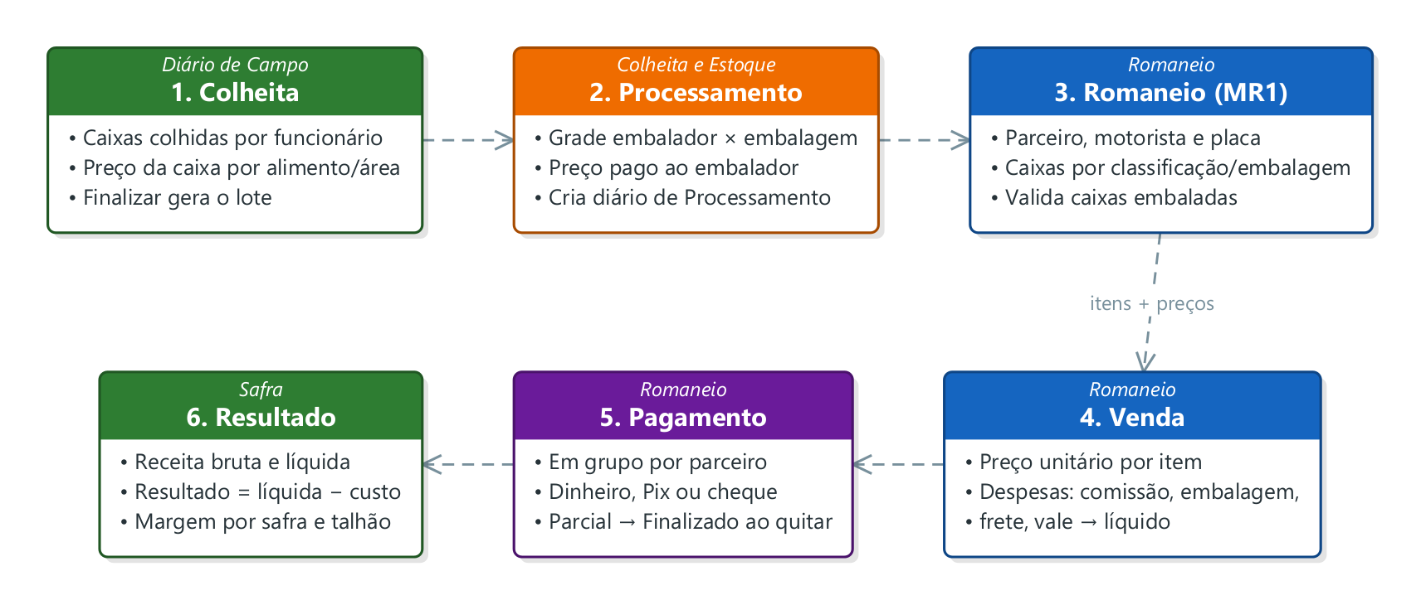
Figura 1 — Fluxo da produção à receita: colheita, processamento, romaneio, pagamento e resultado da safra

3. Decisões de Negócio do Usuário
As regras abaixo foram confirmadas pelo usuário antes da implementação e orientaram o desenho do banco e das telas.
Tema | Decisão | Efeito na implementação
Preço da embalagem | Preço pago ao embalador ≠ preço de compra da embalagem. Os dois ficam num cadastro de embalagens por alimento e área. | Tabela embalagem (V31) com preco_compra e preco_embalador. O Processar usa o do embalador; o Romaneio usa o de compra como custo.
Lote × Romaneio | Um lote pode ser vendido em vários romaneios (compradores diferentes). | A soma das caixas dos romaneios, por embalagem, não pode passar das caixas embaladas. O lote fica totalmente romaneado quando a soma bate.
Pagamento | Pagamento em grupo por parceiro, aceitando parcial. | romaneio_pagamento + romaneio_pagamento_item. O romaneio só fica Finalizado quando o líquido é quitado.
Vale | Vale = adiantamento ao motorista/frete. | Despesa de venda de valor fixo, digitada por romaneio.
Pagamento do funcionário de Produção (25/10) | O pagamento é feito no perfil do funcionário. | O Diário registra o custo da safra; o Perfil Produção soma as caixas do Diário ao total a pagar, sem duplicar.
Botão padrão | Padrão do botão "Novo registro" de Alimento. | btn btn-primary btn-sm + fas fa-plus-circle me-1 em todos os botões de criação.
AtualizarParceiro.jsp | Manter como está. | Página órfã com erro 500 registrada nas pendências da ficha do Parceiro.

4. Onda A — Embalagens e Despesas de Venda

4.1 Colheita e Estoque: cadastro de embalagens (V31)
Um embalador pode embalar vários tipos de embalagem no mesmo dia, e cada embalagem tem dois preços diferentes: o pago ao funcionário e o de compra pela empresa. Foi criado um cadastro próprio de embalagens, por alimento e área de produção.
Coluna | Tipo | Regra
idembalagem | serial | Chave primária
codigo | varchar | Gerado da descrição (ex.: "Papelão 7kg" → PAPELAO_7KG), normalizado
descricao | varchar | Obrigatória
peso_kg | numeric | Obrigatório
id_alimento | FK alimento | Obrigatório
id_area_producao | FK areaproducao | Obrigatório
preco_compra | numeric > 0 | Custo para a empresa (usado no Romaneio)
preco_embalador | numeric > 0 | Pago ao embalador por caixa (usado no Processar)
ativo | boolean | Sem exclusão; desativar tira da grade do Processar

Restrição única (codigo, id_alimento, id_area_producao). A tabela colheita_processamento_embalagem ganhou a coluna idembalagem (FK), com o preço do embalador gravado no momento do processamento (snapshot).

4.2 Colheita e Estoque: Processar em grade
- Cada linha da grade é um embalador e cada coluna uma embalagem ativa do alimento e da área do lote; a célula recebe o número de caixas.
- Totais ao vivo por linha (caixas e R$), por coluna (rodapé "Total por embalagem") e gerais; botões "+ Embalador" e "+ Embalagem" (inclusive cadastrar uma nova ali mesmo, sem perder o que já foi digitado).
- Os demais funcionários (CLT, diarista, empreita) continuam por horas, no mesmo esquema do Diário de Campo.
- Fluxo em três passos: validarprocessamento (sem gravar) → criação do diário de Processamento no Diário de Campo → processarcomdiario em uma transação (lote com FOR UPDATE, baixa, colheita_processamento e detalhe por embalagem). Se o último passo falhar, o diário criado é cancelado automaticamente.
- Se o preço do embalador mudar com o modal aberto, a confirmação é recusada com mensagem clara.
- Novo endpoint para o Romaneio: GET /ControllerColheita?caixasembaladas=<idLote> (caixas somadas por embalagem, com peso e preço de compra).

4.3 Despesas e Custos: despesas de venda (V32)
Campo | Valores | Uso
forma_calculo | FIXO | PERCENTUAL_VENDA | POR_CAIXA | Define como o Romaneio calcula a despesa (no percentual, o valor guarda o %)
aplica_romaneio | boolean | A despesa aparece automaticamente em todo romaneio novo

Despesas iniciais cadastradas pela migração (todas com aplica_romaneio = true):
Despesa | Forma de cálculo | Valor inicial
Comissão de venda | % da venda bruta | 18%
Frete por embalagem | Por caixa | R$ 0,00 (o usuário ajusta)
Vale (adiantamento motorista/frete) | Fixo | R$ 0,00 (digitado em cada romaneio)

Na tela, os modais de cadastro e edição ganharam "Forma de cálculo" e "Usar no Romaneio", e a tabela mostra o cálculo ("18,00 %", "R$ x /cx"). A categoria EMBALAGEM criada em 25/10 ficou obsoleta (o preço mudou para o cadastro de embalagens) e saiu do seletor, mantida no banco apenas por compatibilidade. Endpoint novo: GET /DespesasCustosServlet?romaneio=1.

5. Onda B — Módulo Romaneio (novo)
O Romaneio registra a venda da produção processada a um parceiro comprador. É onde entram as receitas do sistema: venda bruta, despesas de venda e venda líquida, com o controle dos recebimentos. O módulo foi registrado no índice de módulos (nº 20), no web.xml e no menu Produção, e tem ficha própria (docs/modulos/romaneio.md).

5.1 Camadas e arquivos
Camada | Arquivo
Controller | Controller/ControllerRomaneio.java — URL /ControllerRomaneio
DAO | Model/Dao/RomaneioDAO.java
Model | Romaneio, RomaneioItem, RomaneioDespesa, RomaneioPagamento
Telas | view/admin/romaneio.jsp (lista, cards e modais) e view/admin/cadastroRomaneio.jsp (passo MR1)
JavaScript | Seção MÓDULO ROMANEIO do main.js
Migração | V33__romaneio.sql

5.2 Telas
- romaneio.jsp: tabela de romaneios (número, emissão, parceiro, área/talhão, alimento, caixas, bruto, líquido, pago, situação e ações) com 3 cards: total (venda bruta e líquida), pendentes (valor a receber) e finalizados (recebido). Filtro por situação, botões "Romaneio Cad." e "Registrar pagamento", histórico de pagamentos e cancelamento.
- Romaneio Cad.: lista apenas os lotes Processados que ainda têm caixas embaladas sem romaneio; em "Continuar", segue para o MR1.
- cadastroRomaneio.jsp (MR1): dados da colheita (diário, data, área, talhão, alimento e safra), parceiro comprador (tipo PARCEIRO), data de emissão, motorista, placa, grade de caixas por classificação × embalagem com preço unitário, despesas de venda, quadro de caixas embaladas do lote (embaladas, outros romaneios, este, saldo) e resumo (bruta, despesas, líquida, já pago, situação ao salvar). A mesma página faz a edição (?id=).

5.3 Regras de negócio
Regra | Descrição
Caixas | Por embalagem, a soma dos romaneios não cancelados do lote não pode passar das caixas embaladas. O lote é travado (FOR UPDATE) no salvar; na edição o próprio romaneio é descontado. Validado na tela e no servidor.
Itens | A classificação precisa ser do alimento do lote e a embalagem precisa ter caixas no lote. A data de emissão não pode ser anterior à colheita.
Valores | Item = caixas × preço. Bruto = Σ itens. Despesas: Custo de embalagem (automático) = Σ caixas × preço de compra; % da venda = bruto × % ÷ 100; por caixa = total de caixas × R$/cx; fixo = valor digitado. Líquido = bruto − despesas. Calculados e gravados pelo servidor.
Situação | ABERTO (algum item sem preço) → PENDENTE (todos com preço) → FINALIZADO (pago ≥ líquido). CANCELADO libera as caixas. Finalizado e cancelado abrem só para leitura.
Edição com pagamento | Os itens continuam com preço, o líquido não pode ficar menor que o já pago e o parceiro não pode ser trocado.
Pagamento em grupo | Parceiro, data, forma (dinheiro, Pix, cheque próprio, cheque de terceiros) e valor. O valor é distribuído do romaneio mais antigo para o mais novo, até o saldo de cada um. Cheque exige banco e número; cheque de terceiros exige emitente; "bom para" ≥ data.
Estorno | Exclui o pagamento inteiro e recalcula pago e situação de cada romaneio afetado (Finalizado volta a Pendente).
Despesas (snapshot) | As despesas são copiadas para romaneio_despesa: mudar o cadastro de despesas não altera romaneios antigos.

5.4 Interface HTTP
Método | Endpoint / ação | Função
GET | /ControllerRomaneio[?status=] | Lista de romaneios
GET | ?lotes=1 | Lotes disponíveis para o Romaneio Cad.
GET | ?contexto=1&lote=|&id= | Dados do MR1 (lote, classificações, embalagens, despesas, saldos)
GET | ?parceiros=1 | Parceiros compradores
GET | ?pendentes=<idParceiro> | Romaneios pendentes do parceiro, com saldo
GET | ?pagamentos=<idromaneio> | Histórico de pagamentos
POST | acao=salvar | cancelar | pagar | estornar | Resposta {ok, msg, target}; regra violada → HTTP 400 com a mensagem

5.5 Modelo de dados (V33)
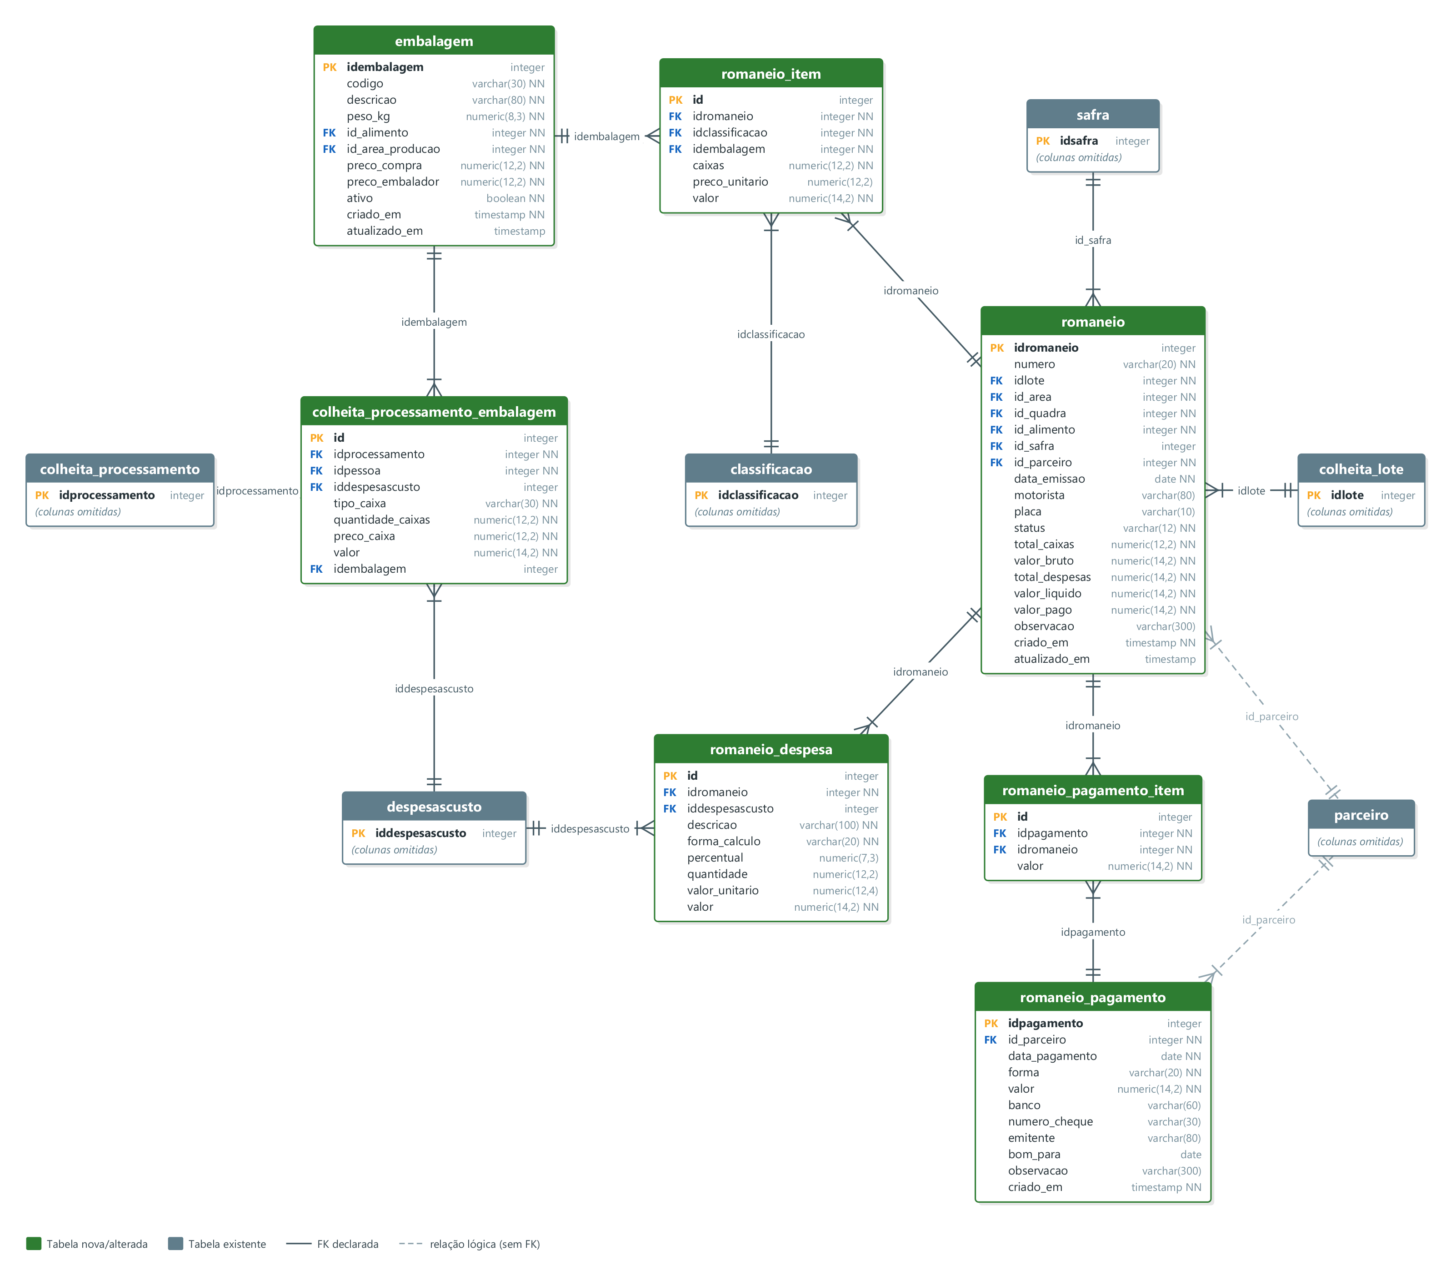
Figura 2 — Modelo lógico do Romaneio e das embalagens (tabelas novas em verde)

6. Onda C — Integrações

6.1 Colheita: Finalizar lote → Romaneio
Ao finalizar um lote com caixas embaladas, a página Colheita e Estoque pergunta "Lote finalizado. Seguir para o cadastro do romaneio?" com as opções "Ficar aqui" e "Ir para o Romaneio", que leva a cadastroRomaneio.jsp?lote=<id> (passo MR1). Sem caixas embaladas, apenas finaliza, como antes. Mudança só de JavaScript.

6.2 Safra: receitas no Resumo Financeiro
O Resumo Financeiro da Safra passou a somar os romaneios não cancelados da safra (por id_safra e por talhão, id_quadra). O JSON ?resumo= recebeu somente campos novos, sem alterar os existentes.
Campo | Cálculo
receitaBruta / despesasVenda / receitaLiquida | Σ valor_bruto, total_despesas e valor_liquido dos romaneios
recebido / aReceber | Σ valor_pago; receita líquida − recebido
resultado | Receita líquida − custo total da safra
margemPct | Resultado ÷ receita líquida (0 sem receita)
qtdRomaneios / caixasVendidas | Contagem e Σ total_caixas
rateio[].resultadoTalhao | Receita líquida do talhão − custo lançado no Diário

Na tela: seção "Receitas (Romaneios)" com 4 cards (receita bruta, despesas de venda, receita líquida, resultado com margem verde/vermelha), linha "a receber" ou "Tudo recebido", "Sem vendas registradas" quando não há venda, e colunas Receita líquida e Resultado no rateio por talhão. O resumo continua funcionando mesmo se a tabela romaneio não existir (verificação com to_regclass).

7. Correções
# | Problema | Causa | Correção | Verificação
1 | Perfil CLT não mostrava cards, ponto, faltas, vales, fechamento nem pagamentos | Na última linha de renderHeaderCLT (main.js) havia uma variável inexistente (vinculoAtivo). O ReferenceError interrompia o carregamento depois do cabeçalho. Falha presente desde a criação da tela. | Trocada pela variável correta já calculada na função (temAtivo: vínculo sem desligamento). | Perfis CLT 62 e 63 carregam por completo; contexto de pagamento preenchido.
2 | No modal Processar, o "Responsável pelo diário" só oferecia o embalador da grade | O seletor era montado só com os funcionários lançados no modal. | Lista todos os funcionários ativos na data + os lançados, por nome; recarrega ao mudar a data. | Testado no Chrome em duas datas; publicado no servidor.
3 | Títulos de cards invisíveis (Processar e Resumo da Safra) | CSS global pinta de branco o texto de .card-header. | Classe text-dark nos cabeçalhos afetados. | Conferido na tela.

8. Padronização Visual dos Botões
O usuário apontou botões fora do padrão. O padrão é o botão "Novo registro" da página Alimento:
<button class="btn btn-primary btn-sm"><i class="fas fa-plus-circle me-1"></i> Novo registro</button>

Regra aplicada: todo botão que cria um registro (Novo, Nova, Cadastrar, Lançar, Registrar, Adicionar), no cabeçalho da página ou de uma seção, usa btn btn-primary btn-sm com fas fa-plus-circle me-1. Os textos dos botões e o funcionamento (ids, eventos) não mudaram. Ações que não criam registro (Entrada/Saída de estoque, Registrar pagamento, Embalagens, Agendar, Buscar, Voltar, Gerar Folha) mantiveram a cor e foram padronizadas no tamanho.
Tela | Antes | Depois
classificacao.jsp | btn-primary + fa-plus | Padrão
despesascustos.jsp | btn-primary fw-semibold + fa-plus | Padrão
parceiro.jsp (Cadastrar Parceiro) | btn-success + fa-user-plus, tamanho normal | Padrão
Colaboradores.jsp (Novo Funcionário) | btn-primary sem btn-sm | Padrão, cabeçalho alinhado ao do Alimento
estoque.jsp (Novo Insumo) | btn-success + fa-plus | Padrão
maquina.jsp | btn-primary + fa-plus | Padrão
areaproducao.jsp (Nova Área) | btn-light + fa-plus | Padrão
safra.jsp (Nova Safra) | btn-light + fa-plus | Padrão
colheitaestoque.jsp (Cadastrar Colheita) | btn-warning + fa-basket-shopping | Padrão
romaneio.jsp (Romaneio Cad.) | btn-warning + fa-plus | Padrão
DetalheAreaProducao.jsp (Novo Diário) | btn-success + fa-plus | Padrão
Perfis CLT, Diarista, Empreita, Produção e Ponto | success/danger/warning/info + fa-plus (Lançar Ponto, Registrar Falta, Novo Vale, Marcar Dia, Nova Empreita, Registrar Caixas, Gerar Pagamento) | Padrão (mantido w-100 onde existia)
Formulários (Adicionar Classificação, Adicionar Quadra, Incluir despesa) | Cores e ícones variados | Padrão

Total: 20 JSPs alterados e publicados no servidor sem build e sem reiniciar o Tomcat. Ficaram propositalmente como secundários (contorno) os botões "+ Embalagem" e "+ Funcionário" dentro do modal Processar, ao lado do botão principal "+ Embalador". Conferência visual: Perfil Diarista, Detalhe da Área (Novo Diário) e modal de Safra.

9. Banco de Dados — Migrações
As migrações são aplicadas automaticamente pelo SchemaMigrator na inicialização da aplicação (tabela schema_version). Nenhuma alterou ou apagou dados existentes.
Versão | Arquivo | Objetos | Módulo
V31 | V31__embalagem.sql | CREATE TABLE embalagem; ALTER colheita_processamento_embalagem ADD idembalagem (FK) | Colheita e Estoque
V32 | V32__despesascusto_forma_calculo_romaneio.sql | ALTER despesascusto ADD forma_calculo (CHECK) e aplica_romaneio; INSERT de 3 despesas de venda | Despesas e Custos
V33 | V33__romaneio.sql | CREATE TABLE romaneio, romaneio_item, romaneio_despesa, romaneio_pagamento, romaneio_pagamento_item; índices, CHECKs e UNIQUEs | Romaneio

Dicionário de dados — tabelas do Romaneio

Tabela romaneio
Coluna | Tipo | Nulo | Chave | Referência
idromaneio | integer | Não | PK
numero | varchar(20) | Não
idlote | integer | Não | FK | colheita_lote.idlote
id_area | integer | Não | FK | areaproducao.idareaproducao
id_quadra | integer | Não | FK | quadra.idquadra
id_alimento | integer | Não | FK | alimento.idproduto
id_safra | integer | Sim | FK | safra.idsafra
id_parceiro | integer | Não | FK lógica | parceiro.idpessoa
data_emissao | date | Não
motorista | varchar(80) | Sim
placa | varchar(10) | Sim
status | varchar(12) | Não
total_caixas | numeric(12,2) | Não
valor_bruto | numeric(14,2) | Não
total_despesas | numeric(14,2) | Não
valor_liquido | numeric(14,2) | Não
valor_pago | numeric(14,2) | Não
observacao | varchar(300) | Sim
criado_em | timestamp | Não
atualizado_em | timestamp | Sim

Tabela romaneio_item
Coluna | Tipo | Nulo | Chave | Referência
id | integer | Não | PK
idromaneio | integer | Não | FK | romaneio.idromaneio
idclassificacao | integer | Não | FK | classificacao.idclassificacao
idembalagem | integer | Não | FK | embalagem.idembalagem
caixas | numeric(12,2) | Não
preco_unitario | numeric(12,2) | Sim
valor | numeric(14,2) | Não

Tabela romaneio_despesa
Coluna | Tipo | Nulo | Chave | Referência
id | integer | Não | PK
idromaneio | integer | Não | FK | romaneio.idromaneio
iddespesascusto | integer | Sim | FK | despesascusto.iddespesascusto
descricao | varchar(100) | Não
forma_calculo | varchar(20) | Não
percentual | numeric(7,3) | Sim
quantidade | numeric(12,2) | Sim
valor_unitario | numeric(12,4) | Sim
valor | numeric(14,2) | Não

Tabela romaneio_pagamento
Coluna | Tipo | Nulo | Chave | Referência
idpagamento | integer | Não | PK
id_parceiro | integer | Não | FK lógica | parceiro.idpessoa
data_pagamento | date | Não
forma | varchar(20) | Não
valor | numeric(14,2) | Não
banco | varchar(60) | Sim
numero_cheque | varchar(30) | Sim
emitente | varchar(80) | Sim
bom_para | date | Sim
observacao | varchar(300) | Sim
criado_em | timestamp | Não

Tabela romaneio_pagamento_item
Coluna | Tipo | Nulo | Chave | Referência
id | integer | Não | PK
idpagamento | integer | Não | FK | romaneio_pagamento.idpagamento
idromaneio | integer | Não | FK | romaneio.idromaneio
valor | numeric(14,2) | Não

Tabela embalagem
Coluna | Tipo | Nulo | Chave | Referência
idembalagem | integer | Não | PK
codigo | varchar(30) | Não
descricao | varchar(80) | Não
peso_kg | numeric(8,3) | Não
id_alimento | integer | Não | FK | alimento.idproduto
id_area_producao | integer | Não | FK | areaproducao.idareaproducao
preco_compra | numeric(12,2) | Não
preco_embalador | numeric(12,2) | Não
ativo | boolean | Não
criado_em | timestamp | Não
atualizado_em | timestamp | Sim

10. Testes e Evidências

10.1 Testes de cada módulo
Módulo | Como foi testado | Resultado
Colheita (onda A) | Chrome: cadastro de embalagem (criar, duplicado recusado, editar, desativar); grade 2 embaladores × 3 embalagens; preço alterado com modal aberto; confirmação; Perfil Produção | Passou. Ex.: total R$ 76,50 conferido; tipos corretos por linha no perfil
Despesas (onda A) | Navegador: cadastro, edição, validação do percentual, update antigo preservando campos novos, GET ?romaneio=1 | Passou
Romaneio (onda B) | 35 cenários no servidor (harness Java no DAO) + fluxo completo no Chrome | Passou. Ex.: bruto 1.200 / despesas 631 / líquido 569; recusas de excesso de caixas, data, parceiro, líquido ≤ 0
Colheita (onda C) | Chrome: lote com e sem caixas, Ficar aqui, Ir para o Romaneio | Passou
Safra (onda C) | Resumo sem romaneios + SQL validada; reteste com romaneio real no teste integrado | Passou

10.2 Teste integrado de ponta a ponta (Gerência)
Executado no navegador do aplicativo, com tela visível, com dados próprios (prefixo TESTE GG) apagados ao final. Cada valor foi conferido também no banco.
# | Passo | Esperado | Obtido
1 | Colheita de 100 caixas (talhão Silas Sabia) e finalização | Lote gerado | Lote 16, 100 cx ✔
2 | Processar em grade: 60 cx Papelão 10kg (R$ 0,50) + 40 cx Plástica 20kg (R$ 0,80) | R$ 62,00 ao embalador; lote Processado | R$ 62,00; Processado; caixas por tipo corretas ✔
3 | Confirmar sem responsável | Recusar com mensagem | "Escolha o responsável…" ✔
4 | Romaneio Cad. → lote 16 → MR1 | Dados da colheita e grade classificação × embalagem | Correto (classificações 45 e 48) ✔
5 | Itens: 45/Papelão 30×40; 45/Plástica 40×70; 48/Papelão 30×35 | Bruto R$ 5.050 | R$ 5.050,00 ✔
6 | Despesas | Embalagem 60×3 + 40×5 = R$ 380; comissão 18% = R$ 909 | R$ 380,00 + R$ 909,00 = R$ 1.289,00 ✔
7 | Salvar | Líquido R$ 3.761; Pendente; lote totalmente romaneado | Romaneio 2026-000001, Pendente ✔
8 | Resumo da Safra antes do pagamento | Bruta 5.050; líquida 3.761; resultado = 3.761 − custo | Resultado R$ 2.761 (margem 73,41%) ✔
9 | Pagamento parcial R$ 2.000 (Pix) | Continua Pendente | Pendente, pago R$ 2.000 ✔
10 | Pagamento do saldo R$ 1.761 (cheque de terceiros) | Finalizado; cards 1/0/1 | Finalizado; cards corretos; Safra "Tudo recebido" ✔

10.3 Teste geral do sistema
Foram abertas 27 páginas no navegador logado, com monitoramento de erros de JavaScript e das chamadas ao servidor: Dashboard, Alimento, Atualização de Alimento, Classificação, Despesas, Parceiro, Cadastro de Parceiro, Atualizar Parceiro, Estoque, Maquinário, Área de Produção (lista, cadastro, atualização e detalhe com Diário), Safra, Resumo da Safra, Colheita e Estoque, Romaneio, Cadastro de Romaneio, Colaboradores, Cadastro de Funcionário, Folha de Pagamento, Ponto Eletrônico e Perfis CLT, Diarista e Empreita.
Resultado | Detalhe
✔ Sem erros | 25 páginas carregaram e todas as chamadas ao servidor responderam 200
✔ Corrigido | Perfil CLT: erro de JavaScript que impedia o carregamento (ver seção 7)
⚠ Mantido | AtualizarParceiro.jsp: HTTP 500 (usa parceiro.getEndereco(), que não existe mais). Página órfã: nenhum menu ou botão leva a ela, porque a edição é feita pelo modal da lista de parceiros. Mantida por decisão do usuário.
— Não testado | Perfil Produção: não há funcionário de Produção cadastrado

11. Arquivos Alterados e Versionamento
Camada | Arquivos
Controller | ControllerColheita, ControllerRomaneio (novo), DespesasCustosServlet
DAO | ColheitaDAO, DespesasCustosDAO, EmbalagemDAO (novo), RomaneioDAO (novo), SafraDAO
Model | DespesasCustos, Embalagem (novo), Romaneio, RomaneioItem, RomaneioDespesa, RomaneioPagamento (novos)
Migrações | V31__embalagem.sql, V32__despesascusto_forma_calculo_romaneio.sql, V33__romaneio.sql
Telas | romaneio.jsp, cadastroRomaneio.jsp (novas), colheitaestoque.jsp, despesascustos.jsp, resumoSafra.jsp + 17 JSPs da padronização
JavaScript / config | JS/main.js, WEB-INF/web.xml, pagina/menu.jsp
Documentação | docs/modulos/: romaneio.md (nova), README.md e 19 fichas de módulo atualizadas

Versionamento: os 20 commits do dia foram feitos pelo commit automático do projeto (chore(auto)) e já estão no GitHub, no branch fix/auditoria-2026-08 (último commit 8594166). O branch local está sincronizado com o remoto. Não foi aberto Pull Request para a main.

12. Pendências, Riscos e Recomendações
# | Item | Impacto | Recomendação
1 | Estorno de pagamento exclui o registro (sem trilha de auditoria) | Médio: não há histórico de estornos | Acrescentar estornado_em e motivo em vez de apagar
2 | Impressão/PDF do romaneio | Baixo (não foi pedido) | Avaliar com o usuário o modelo do documento
3 | Custo de embalagem é recalculado com o preço de compra atual a cada salvar | Baixo: reeditar um romaneio antigo pode mudar esse custo | Gravar o preço de compra no item (snapshot), se o usuário quiser congelar
4 | Processamentos anteriores à V31 (sem idembalagem) não entram no saldo do Romaneio | Baixo: dados antigos de teste | Nenhuma ação, ou migrar manualmente se houver dado real
5 | AtualizarParceiro.jsp com erro 500 | Nenhum para o usuário (página órfã) | Remover quando conveniente (decisão do usuário: manter)
6 | Safras sobrepostas no mesmo talhão não são bloqueadas | Médio: diários podem cair na safra errada | Validar sobreposição no cadastro da Safra
7 | Reiniciar o Tomcat encerra a sessão de login | Operacional: cada build exige novo login | Persistir sessões ou concentrar builds
8 | Perfil Produção não foi testado no teste geral | Baixo (testado pelas conversas com dados próprios) | Retestar quando houver funcionário de Produção real
9 | Categoria EMBALAGEM em Despesas está obsoleta | Nenhum (fora do seletor) | Remover do CHECK numa migração futura

Conclusão. Todas as entregas solicitadas em 02/11/2026 foram implementadas, testadas individualmente pelos módulos e validadas no teste integrado de ponta a ponta. O sistema agora cobre o ciclo completo da produção à receita: colheita, processamento, romaneio, recebimento e resultado da safra.

